Приложение
к постановлению Администрации
сельского поселения Воротнее
муниципального района Сергиевский
№47 от 09.06.2017 г.

ОБЩЕСТВО С ОГРАНИЧЕННОЙ ОТВЕТСТВЕННОСТЬЮ "ТОПОГРАФО-ГЕОДЕЗИЧЕСКАЯ КОМПАНИЯ "ТОПОГРАФ"

ДОКУМЕНТАЦИЯ ПО ПЛАНИРОВКЕ ТЕРРИТОРИИ

для строительства объекта
ООО «Средневолжская газовая компания»:

«Техническое перевооружение сети газоснабжения Сергиевского района. Технологическое присоединение к газораспределительной сети приемно-сдаточного пункта в районе НПС «Калиновый Ключ» в границах бывшего совхоза «Серноводский». Газопровод высокого давления 2 кат. до границ з/у (к.н. 63:31:1705005:64)»

в границах сельского поселения Воротнее
муниципального района Сергиевский Самарской области

Книга 1. ПРОЕКТ ПЛАНИРОВКИ ТЕРРИТОРИИ (ОСНОВНАЯ ЧАСТЬ)

Директор
ООО «ТГК «Топограф»» _____________________ Назин А.С.

СОГЛАСОВАНО:

Заместитель генерального директора
по капитальному строительству
ООО «Средневолжская газовая компания» _____________________ Поляков Н.В.

Заместитель начальника ОКС _____________________ Майоров В.П.

Экз. № ___
Самара 2017 год

Документация по планировке территории разработана в составе, предусмотренном действующим Градостроительным кодексом Российской Федерации (Федеральный закон от 29.12.2004 № 190-ФЗ), Законом Самарской области от 12.07.2006 № 90-ГД «О градостроительной деятельности на территории Самарской области» и техническим заданием на выполнение проекта планировки территории и проекта межевания территории объекта: «Техническое перевооружение сети газоснабжения Сергиевского района. Технологическое присоединение к газораспределительной сети приемно-сдаточного пункта в районе НПС «Калиновый Ключ» в границах бывшего совхоза «Серноводский». Газопровод высокого давления 2 кат. до границ з/у (к.н. 63:31:1705005:64)» на территории муниципального района Сергиевский Самарской области.

Книга 1. ПРОЕКТ ПЛАНИРОВКИ ТЕРРИТОРИИ
Основная часть проекта планировки
№ п/п | Наименование | Лист
 | Текстовая часть
1. | Положения о размещении линейных объектов | 4
1.1 | Исходно-разрешительная документация | 4
1.2 | Сведения о линейном объекте и его краткая характеристика | 5
1.3 | Принципиальные мероприятия, необходимые для освоения территории | 8
2. | Сведения о размещении объекта на осваиваемой территории | 9
 | Графическая часть | 10
1 | Чертеж планировки территории М 1:1000 | 10
 | Приложения | 11
1 | Предложение о разработке проекта планировки и межевания территории | 11
2 | Постановление «О подготовке проекта планировки территории и проекта межевания территории» | 12
3 | Публикация в СМИ | 14
4 | Постановление « О назначении публичных слушаний» | 15
5 | Публикация в СМИ | 16
6 | Материалы публичных слушаний по ППТ ПМТ | 17
7 | Публикация в СМИ | 18
8 | Постановление «Об утверждении ППТ/ПМТ» | 19
9 | Публикация в СМИ | 20
10 | Лицензия на осуществление геодезической деятельности № СРГ-02134Г от 21 ноября 2008 г. | 21
11 | Лицензия на осуществление картографической деятельности № СРГ-02134К от 21 ноября 2008г. | 22
12 | Свидетельство о допуске к работам по выполнению инженерных изысканий, которые оказывают влияние на безопасность объектов капитального строительства №01-И-№1511-1 от 29.12.2010 г. | 23
ПРОЕКТ ПЛАНИРОВКИ ТЕРРИТОРИИ (ОСНОВНАЯ ЧАСТЬ)

1.Положения о размещении линейных объектов

1.1 Исходно-разрешительная документация

Данный проект подготовлен в целях установления границ земельных участков, предназначенных для строительства и размещения объекта ООО "Средневолжская газовая компания": «Техническое перевооружение сети газоснабжения Сергиевского района. Технологическое присоединение к газораспределительной сети приемно-сдаточного пункта в районе НПС «Калиновый Ключ» в границах бывшего совхоза «Серноводский». Газопровод высокого давления 2 кат. до границ з/у (к.н. 63:31:1705005:64)» на территории муниципального района Сергиевский Самарской области.
Проект планировки территории линейного объекта – документация по планировке территории, подготовленная в целях обеспечения устойчивого развития территории линейных объектов, образующих элементы планировочной структуры территории.
Проект подготовлен в границах территории, определенной в соответствии с Постановлением «О подготовке проекта планировки территории и проекта межевания территории».

Документация по планировке территории подготовлена на основании следующей документации:
- Схема территориального планирования муниципального района Сергиевский Самарской области;
- Генеральный план сельского поселения Воротнее муниципального района Сергиевский Самарской области.

1.2 Сведения о линейном объекте и его краткая характеристика

В административно-географическом отношении участок работ располагается в Сергиевском районе Самарской, приблизительно на расстоянии 1.5 км. южнее поселка Калиновый Ключ.
Ближайшие населенные пункты:
- Сельское поселение Воротнее с населением 1182 чел.; расположенное приблизительно в 1.1 км. южнее проектируемого объекта;
- Поселок Калиновый Ключ, расположенный в 1,5 км севернее проектируемого объекта.
Дорожная сеть района работ развита хорошо и представлена асфальтированными автодорогами.
Проектом предусматривается прокладка газопровода высокого давления Р≤0,6МПа от существующего полиэтиленового подземного газопровода высокого давления Ø110, проложенного к ГРП №25 п.Калиновый Ключ, до границы земельного участка (63:31:1705005:64), расположенного по адресу: Самарская область, Сергиевский район, в границах бывшего совхоза «Серноводский». Давление в точке подключения - Рф=0,3 МПа.
Проектируемый газопровод высокого давления от места врезки до границы земельного участка (63:31:1705005:64) приемо-сдаточного пункта выполнен подземным способом из полиэтиленовых труб ПЭ 100 ГАЗ SDR 11 ø63х5,8 ГОСТ Р 50838-2009 с коэффициентом запаса прочности не менее 2,6.
Установка отключающей арматуры на газопроводе высокого давления Р≤ 0,6 МПа предусмотрена:
- в месте врезки - подземный полиэтиленовый кран ø63 фирмы Frialen – 1 шт с выводом штока управления под ковер.
Переход газопровода через автомобильную дорогу «Урал-Воротнее»-Калиновый Ключ от ПК0+19,2 до ПК0+72,2 предусмотрен методом наклонно-направленного бурения в полиэтиленовом футляре ø160х14,6 с выводом контрольной трубки под ковер.
Строительство проектируемого объекта требует отвода земель как во временное пользование на период строительства, так и в постоянное пользование ( участки земли, занимаемые шаровыми кранами (отключающей арматурой), надземными газопроводами, узлами учета расхода газа).
Проектируемые объекты размещены на землях неразграниченной государственной собственности в ведении муниципального района Сергиевский Самарской области. Ширина полосы отвода земли под строительство газопровода принята из условия минимально допустимых размеров, обеспечивающих безопасное ведение строительных работ и составляет 6 метров.
Трасса газопровода проходит по землям населенного пункта. Зеленые насаждения в районе проектирования представлены единичными деревьями лиственных пород ( в районе ПК1, ПК3), сносу не подлежат, выдержаны расстояния от оси газопровода до оси деревьев 1,5 м согласно СП42-101-2003.
Опасных природных и техноприродных процессов в районе работ не имеется.
Лесопользование на территории не ведется. Редкие и реликтовые виды растительности, виды, занесенные в Красную книгу РФ, отсутствуют. Данная территория не попадает в границы садов, парков, заказников, растительных памятников природы.
Пересечения дорог и инженерных коммуникаций выполняется в соответствии с требованием нормативных документов и требованием ТУ, выданных эксплуатирующими организациями.
Для всех газопроводов газораспределительной сети устанавливается охранная зона - в виде территории, ограниченной условными линиями, проходящими на расстоянии 2 метров с каждой стороны газопровода.
Неблагоприятные для строительства физико-геологические процессы и явления на участке не обнаружены.
Ситуационный план расположения проектируемых сооружений представлен на рисунке 1.
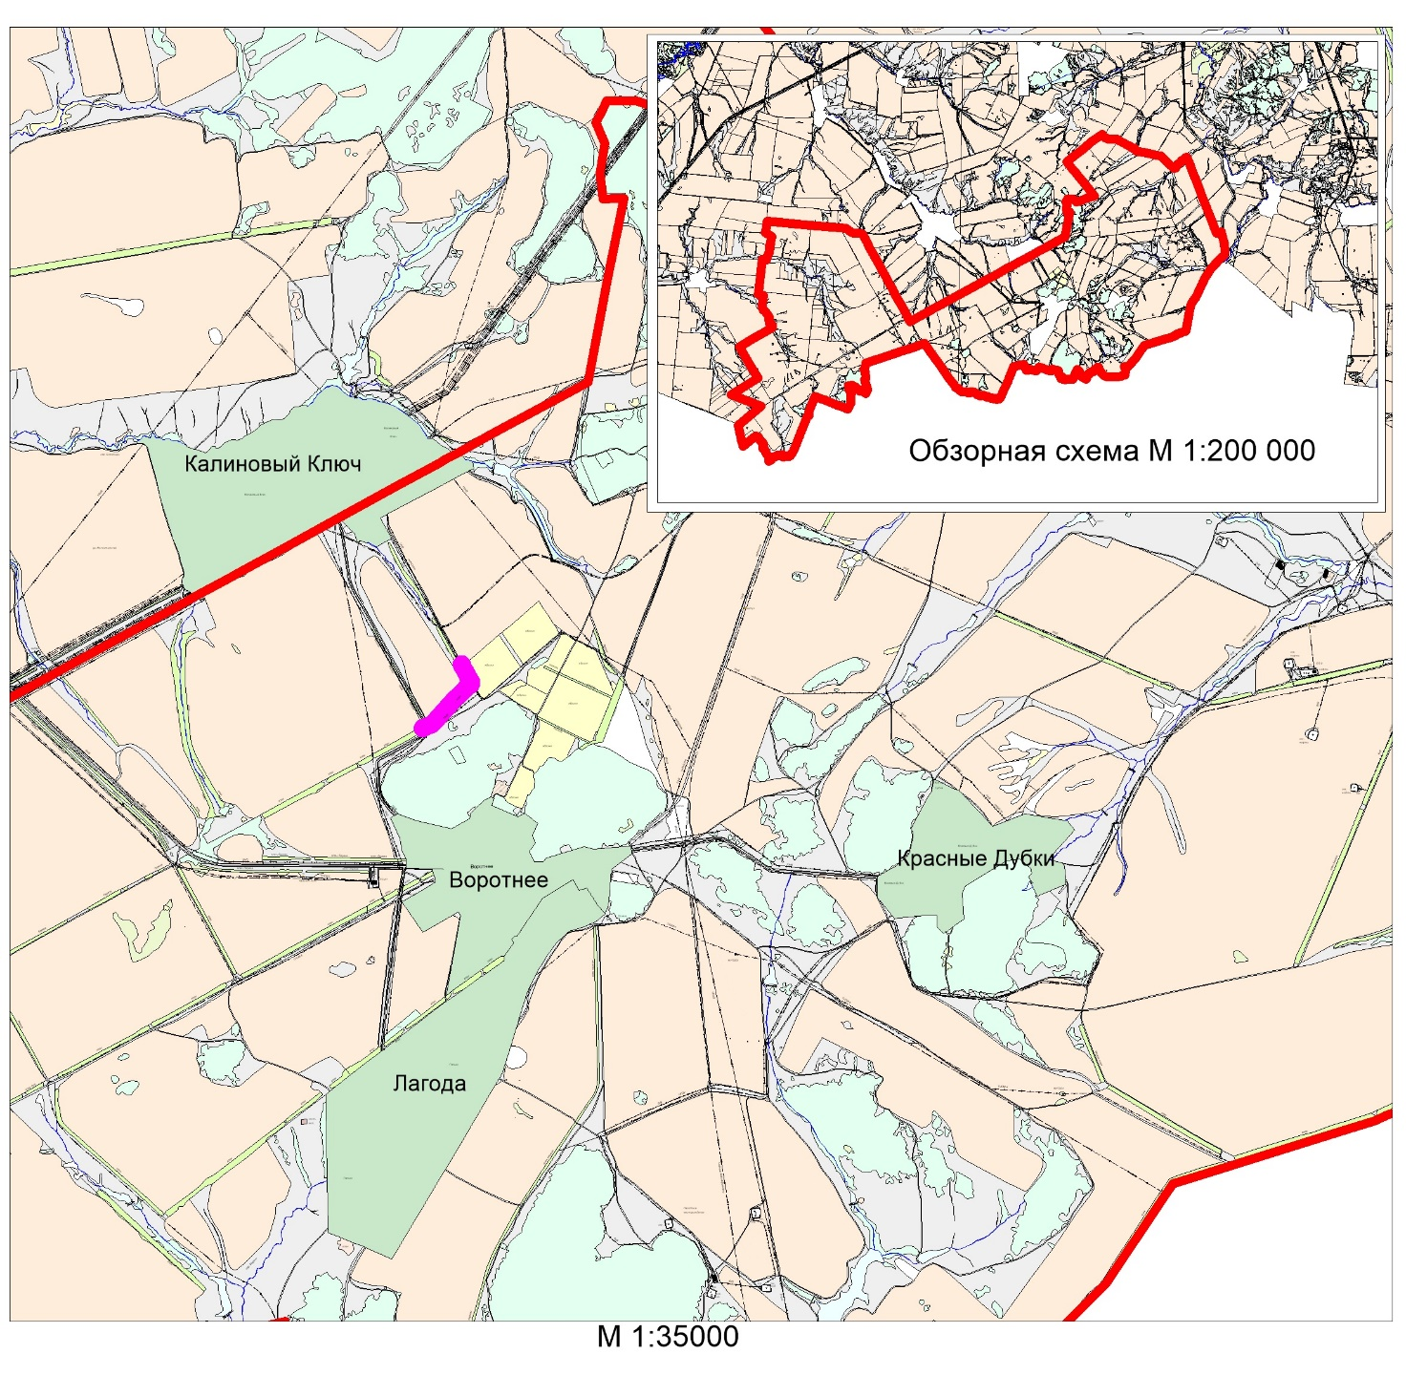
Рисунок 1. Ситуационный план расположения проектируемых сооружений

1.3 Принципиальные мероприятия, необходимые для освоения территории
Выбранное место размещения линейного объекта в наибольшей степени соответствует всем требованиям норм и правил, обеспечивающих благоприятное воздействие объекта на окружающую природную среду и население района, а также предупреждение возможных экологических и иных последствий.
Мероприятия по охране окружающей среды сводятся к рациональному использованию земель и запасов полезных ископаемых и недопущению загрязнения водоемов, почв и атмосферного воздуха.
Рациональное использование и охрана земель обеспечиваются следующими мероприятиями:
При ведении строительных работ по прокладке газопроводов почвенный слой /согласно отчету по геологии/ подлежит снятию, перемещению в резерв и использованию после завершения строительства для благоустройства территории. Снятие и охрану плодородного почвенного слоя осуществляют в соответствии с требованиями ГОСТ 17.4.3.03-85 «Охрана природы. Почвы. Требования к охране плодородного слоя почвы при производстве земляных работ».
В проекте строительства газопровода приняты решения, обеспечивающие повышение надежности транспортировки и, как следствие, повышение пожарной безопасности проектируемого объекта. Предусмотренные проектом решения представлены комплексом организационных, технологических и технических мероприятий, конструкционных решений, принятых в соответствии с требованиями государственных стандартов, норм и правил. Принятые проектные решения направлены, в первую очередь на повышение эксплуатационной надежности, противопожарной и экологической безопасности проектируемых линейных объектов и площадочных сооружений.
В целях обеспечения технической и пожарной безопасности проектируемого газопровода устанавливается охранная зона, которая составляет 2 м от оси.
Трасса проектируемого газопровода на местности обозначена опознавательно-предупреждающими знаками.

2. Сведения о размещении объекта на осваиваемой территории

Расположение всех сооружений на территории обеспечивает свободный подъезд и подход к ним, расстояния, принятые между элементами, соответствуют допустимым противопожарным разрывам.
Существующая дорожно-транспортная сеть обеспечивает внешний подъезд к участку строительства объекта ООО "Средневолжская газовая компания": «Техническое перевооружение сети газоснабжения Сергиевского района. Технологическое присоединение к газораспределительной сети приемно-сдаточного пункта в районе НПС «Калиновый Ключ» в границах бывшего совхоза «Серноводский». Газопровод высокого давления 2 кат. до границ з/у (к.н. 63:31:1705005:64)» на территории муниципального района Сергиевский Самарской области.

Графическая часть

Приложения

